Hinweis zum Legen eines Triminos

Ein Trimino besteht aus Dreiecken, an denen an jeder Seite ein Begriff steht. Ziel ist es, passende Begriffspaare zu finden und diese aneinander zu legen. Beachten Sie, dass es auch Begriffe gibt, bei denen keine Zuordnung getroffen werden kann.

Beispiel: Ein Zahlentrimino

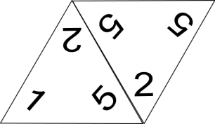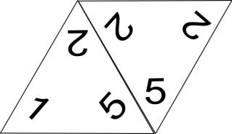 Richtig gelegtes Trimino2 Falsch gelegtes Trimino3

Aufgabe1:

Legen Sie das vor Ihnen liegende Trimino. Wenn Sie fertig sind, können Sie es mit der Lösungsvorlage vergleichen.

Hinweis für Kolleginnen und Kollegen: Trimino-Puzzelteile (DATEI „207_Trimino“ bitte ausschneiden und laminieren. Eventuell vorher vergrößern(A3)).

Abbildungen:

1. http://upload.wikimedia.org/wikipedia/commons/8/89/Triominos2.jpg,Urheber: Micha L. Rieser, GNU-Lizenz u. CC-Lizenz 3.0 (25.09.2011)

2. http://de.wikipedia.org/w/index.php?title=Datei:Triomino_legal.svg&filetimestamp=20070803050342, Urheber: Jean-Claude Holcher, gemeinfrei (25.09.2011)

3. http://de.wikipedia.org/w/index.php?title=Datei:Triomino_illegal.svg&filetimestamp=20070803050854, Urheber: Jean-Claude Holcher, gemeinfrei (25.09.2011)

4. Trimino: ZPG Biologie© SII 2011

Ampicillin Resistenz

Gen

kurze, einsträngige

DNA-Enden

Marker-Gen

BamHI

Hind III

mol. Schere

Plasmid

Genfähre

Aufnahme nackter DNA

mol. Schere

Genfähre

Plasmid

Transformation

klebrige Enden



einsträngige

DNA-Enden

Vektor

---------------------

Ligase

-------------------

Plasmid

DNA-verb. Enzym

Marker-Gen

Eco RI

Ampicillin-Resistenz-

Gen

Restriktionsenzym

Restriktionsenzym

Restriktionsenzym

------------

----------------

ringf., extrachrom.

DNA

rekombinante DNA

Gen-Sonde

Aufnahme von DNA

kurze, einsträngige

DNA

artverschie-dene DNA

DNA

Plasmid

Restriktionsenzym

Transformation

Palindrom

sticky ends

Restriktionsenzym

Selektion